***Урок «Застывшая музыка»***

**Задание 1. Найдите соответствие: изображение собора, название собора и имя архитектора**

1 2 3

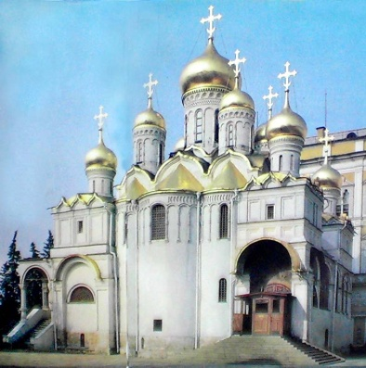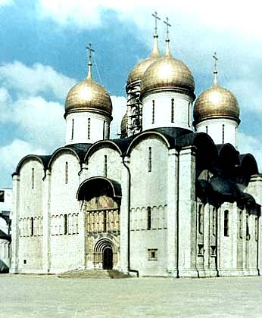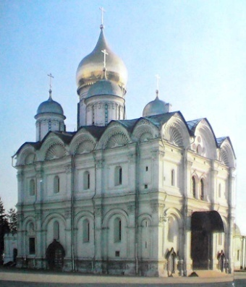

Псковские мастера 1484-1489 гг. Успенский собор

Алевиз Новый 1505-1508 гг. Благовещенский собор

Аристотель Фьораванти1475-1479 Архангельский собор

|  |  |  |
| --- | --- | --- |
| Изображение | Название | Архитектор, дата строительства |
| 1 |  |  |
| 2 |  |  |
| 3 |  |  |

**Задание 2.**  **Установите соответствие:** **Храмы Древней Руси и их местонахождение**

1. Собор Св. Софии а) Владимир

2. Храм Покрова на Нерли б) Московский Кремль

3. Успенский собор 12-го века в) с. Коломенское, ок. Москвы

4. Церковь Вознесения 1532 г. г) близ Владимира

5. 22-х главная Преображенская церковь д) Новгород Великий

6. Благовещенский собор е) о. Кижи в Карелии

**Задание 3. Найдите правильный ответ.**

1. Первые творения художественной культуры из камня в виде столбов,

устремленных в небо, назывались:

А. Кромлехи Б. Менгиры В. Дольмены

1. В каком общественном помещении Древнего Рима зрители занимали

места согласно не купленным билетам, а их социальному статусу:

А. Колизей Б.Пантеон В. Домус.

1. Первое архитектурное сооружение

А. Пирамида Б. Пещера В.Сфинкс

1. Самый известный храм в Константинополе

А.Храм Святой Софии Б.Храм Святой Елены В.Храм Святой Елены

1. Легендарный русский город, исчезнувший под водой, чтобы избежать

осквернения кочевниками:

А. Суздаль Б. Псков В. Китеж

**Задание 4. Назовите архитектурные объекты, их функции и по возможности место положения, принадлежность к конфессиональной культуре.**

**1  2 **

**3  4 **

**5 6 **

|  |  |  |  |
| --- | --- | --- | --- |
|  | Название сооружения | Место нахождения | Конфессия (религия) |
| 1 |  |  |  |
| 2 |  |  |  |
| 3 |  |  |  |
| 4 |  |  |  |
| 5 |  |  |  |
| 6 |  |  |  |